Imperialismus: Imperiale Sicht
Kapitel 3: Weltkarten

Die Kolonialmächte und ihre Karten

Vielleicht hast du dich über die verzerrte Weltkarte gewundert, mit der du hast arbeiten müssen. Eigentlich bist du dir ja eine solche Weltkarte gewohnt:

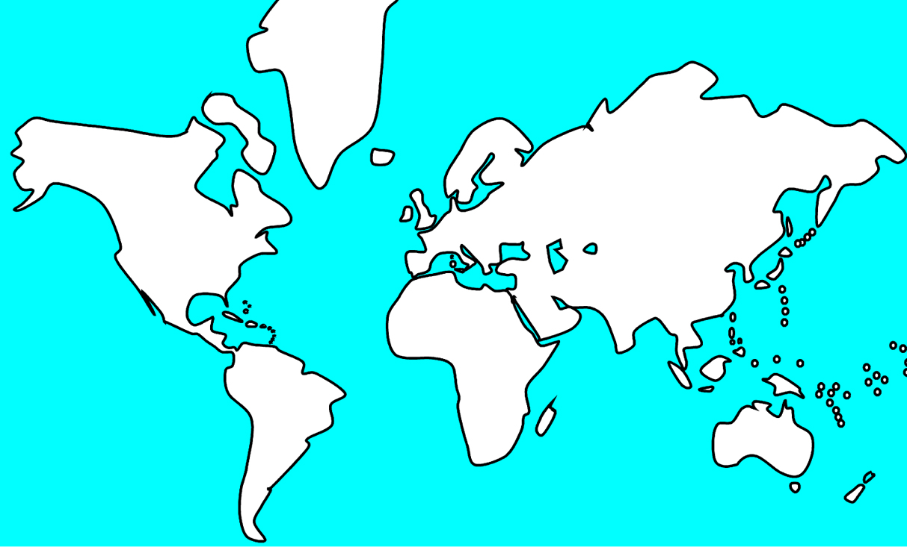

1. Was ist der Unterschied zu der verwendeten Karte? Vergleiche die Grösse von Europa und Afrika auf der Karte oben und unten.

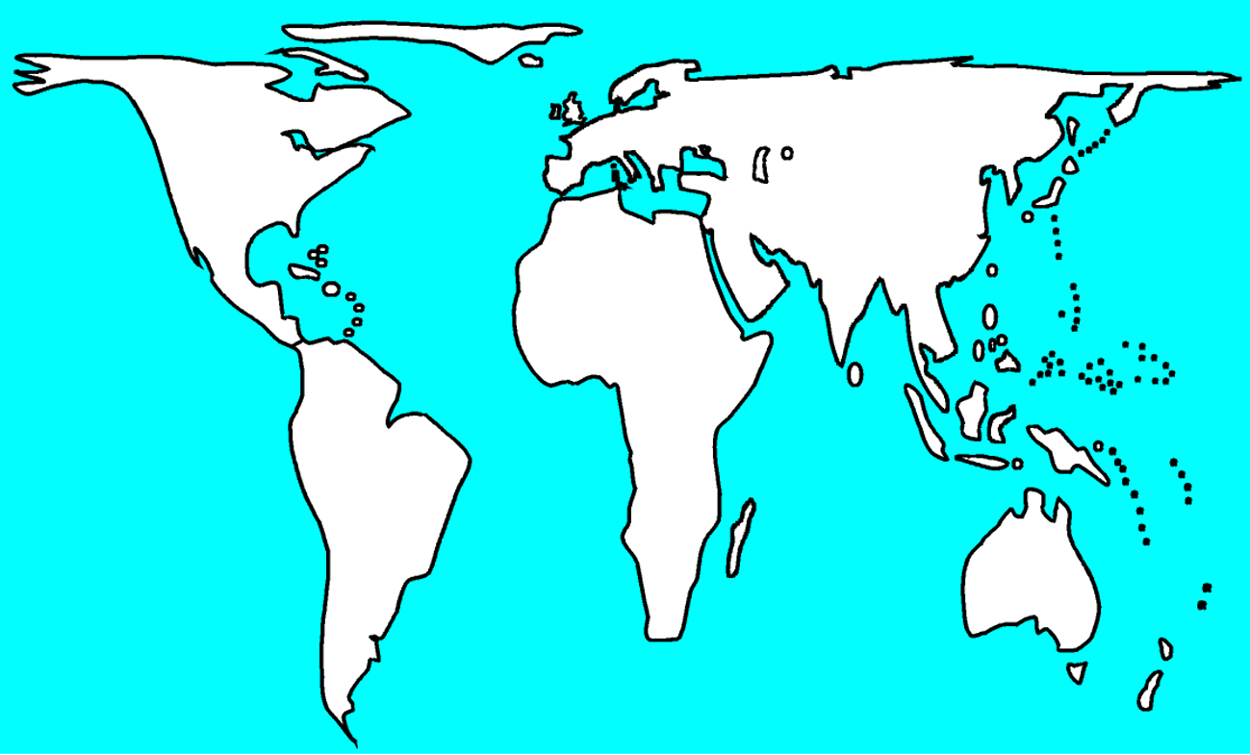

2. Warum kommt man überhaupt dazu, zwei so verschiedene Weltkarten zu benutzen?
Die Kugel auf eine Ebene zeichnen: kein leichtes Unterfangen
Seit die Menschen wussten, dass die Erde eine Kugel war, mühten sie sich mit der Frage ab, wie man eine Kugel auf einem Blatt Papier abzeichnen kann. Denn das ist eigentlich unmöglich; nur der Globus kann die Erde genau wiedergeben, aber so genaue Globen, wie man sie etwa für die Seefahrt braucht, werden so gross, dass man sie nicht einmal aufs Schiff mitnehmen könnte…
Gerhard De Kremer (1512-1594) lebte zur Zeit der grossen Entdeckungsfahrten. Weil die gelehrten Leute dieser Zeit ihre Namen ins Latein übersetzten, nannte er sich Mercator, das lateinische Wort für «Krämer». Als Kartenzeichner und -forscher, als Kartograph, fand er eine Lösung für dieses Problem, eine Kugel auf einem flachen Papier abzubilden: er stellte sich vor, dass er die Kugel mit einem Papierband umwickelt, auf das die einzelnen Erdteile gewissermassen ihre Umrisse abfärbten.
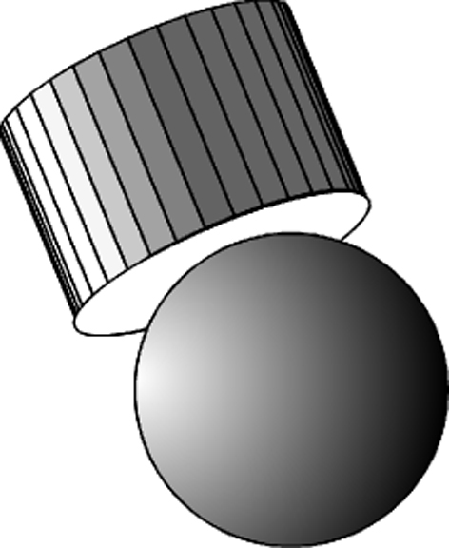
Weil ihn natürlich Europa am meisten interessierte und er hier am detailliertesten Eintragungen machen konnte, wickelte er das Band nicht waagrecht um die Erdkugel, sondern so schräg, dass es dort, wo Europa ist, gerade schön auf der Kugel auflag.
Europa erschien so grösser, die meisten andern Kontinente etwas kleiner als in Realität.
Mercator und seine Zeitgenossen interessierte die Grösse eines Landes gar nicht. Wichtig war für ihn die Küstenlinie, denn diese mussten die Seeleute anfahren können. Dazu war es nötig, dass sie die Richtung des Kurses aus der Karte herauslesen konnten. Und das war bei Mercators Karte der Fall: Sie ist winkeltreu, wie man dem sagt: Wenn ein Kapitän auf den Kapverdischen Inseln eine bestimmte Richtung in Grad aus der Karte herauslas, konnte er mit seinem Schiff, auf dieser Richtung fahren und gelangte beispielsweise nach Haiti. Deshalb wurde Mercators Karte zur wichtigsten Karte für die Entdeckungsfahrten und dann für die Zeit des Imperialismus – und sie ist es bis heute geblieben: Europa steht im Zentrum und ist grösser als es das eigentlich «verdient».

Vor allem die Länder der Dritten Welt stossen sich an einer solchen Karte, in der sie zu klein dargestellt werden. In der UNO verlangten sie eine andere Projektion. Aber wie soll man sie zeichnen? Einfach einen anderen Kontinent bevorzugen?
Der Gelehrte Arno Peters (1916-2002) fand eine Lösung für dieses Problem, die so genannte Peters-Projektion, die wir auf der unteren Karte verwenden. Arno Peters stellte sich den Globus aus einer riesigen Menge kleiner ebener Plättchen zusammengesetzt vor; diese Plättchen legte er in Gedanken nebeneinander, wobei alle die gleiche Grösse behielten, aber diejenige in Äquatornähe mehr in die Höhe gestreckt und diejenigen in der Nähe der Pole mehr in die Breite gedrückt wurden. So stimmt die Fläche der Länder und Kontinente mit der Wirklichkeit überein, aber die Gestalt nicht mehr. Die Karte ist übrigens auch winkeltreu: Wenn du etwa die Route von Gibraltar zur Insel Kuba in die Karten einträgst, dann hat die Linie ungefähr das gleiche Gefälle.
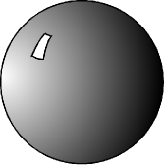

3. Es gibt eine grosse Diskussion darüber, welche Karten man benutzen soll; Schau mal bei den Informationssendungen am Fernsehen auf die Karten. Was meinst du?

Erläuterungen

Die äusserst komplizierte Frage der Kartenprojektion ist hier sehr vereinfacht dargestellt, denn es geht in erster Linie darum, dass die Schülerinnen und Schüler erfassen können, wie stark die Weltkartenprojektion und damit die Sicht auf die Welt von den Interessen und Machtverhältnissen geprägt sind. Auf der Karte mit der Mercator-Projektion ist der Vergleichbarkeit halber der obere Teil von Grönland abgeschnitten, ebenso fehlen auf beiden Karten die Pol-Regionen.
Nicht berücksichtigt wird die ebenfalls populäre Zwischenlösung, die Projektion von Oswald Winkel (1873-1954) aus dem Jahr 1913. Winkel bildete die Kugel auf zwei über den Polen stehenden Kegeln ab.

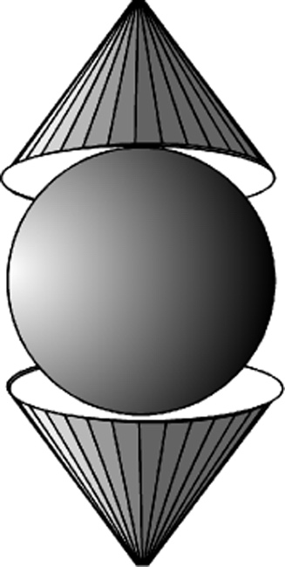 |  | 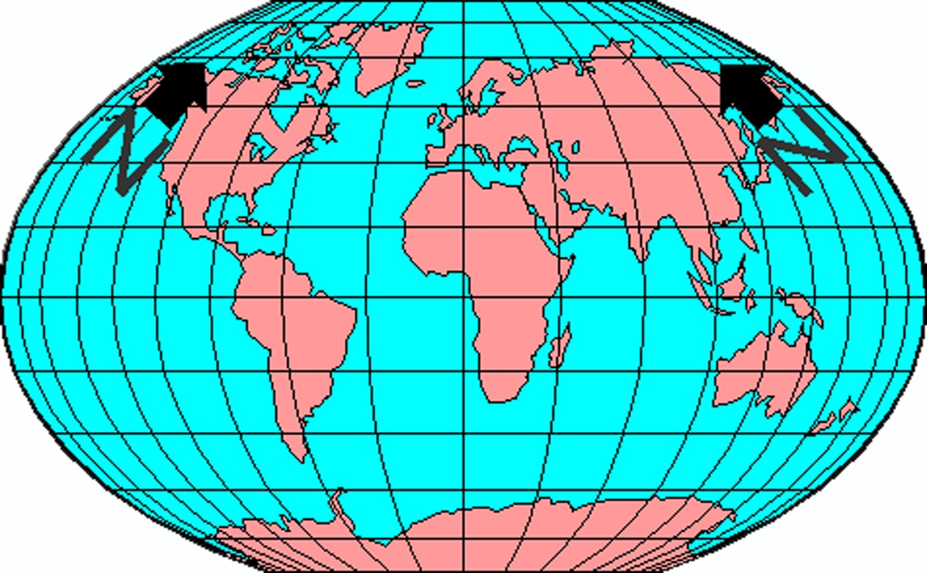
Diese Projektion hat den Vorteil grosser Anschaulichkeit (deshalb häufig in Schulatlanten oder auf den Wandkarten zu finden), aber den Nachteil, dass Norden nicht immer oben ist. Die Karte kann also nicht, wie bei der Mercator- oder Peters-Projektion, geschnitten und wieder zusammengesetzt werden. Der Massstab variiert je nach Ort, ein Gitternetz ist unentbehrlich.

1. Die folgenden beiden Karten mit einer natürlich etwas willkürlich geradlinigen Abgrenzung von Europa können auf der Plattform in Farbe gezeigt werden.
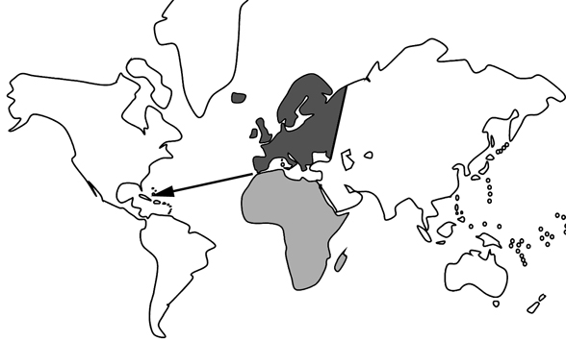 |  | 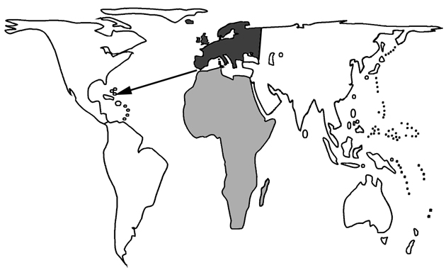
Mercator-Projektion  Hier ist Europa schätzungsweise 80% so gross wie Afrika. |  | Peters-Projektion  Hier ist Europa schätzungsweise 30% so gross wie Afrika.

In Wirklichkeit ist Europa 10.5 Mio Quadratkilometer gross, Afrika misst fast das Dreifache, nämlich 30.3. Mio Quadratkilometer.
Der Pfeil weist auf die Winkeltreue beider Projektionen hin: unter Spezialistinnen und Spezialisten bleibt die Frage umstritten, ob die Peters-Projektion auch in kleinräumigen Massen winkeltreu ist.

2. Die Antwort ergibt sich aus dem Text auf Seite 2 des Schülerblattes: Mercator ging es in erster Linie um die Winkeltreue für die Schifffahrt. Die Grösse der Länder interessierten ihn weniger, auch kannte man wenig Details über das Landesinnere. Für die Gegenwart ist die Grösse eines Landes dagegen wichtig geworden. Die Dritte Welt verlangt, dass diese Grösse auf gemeinsamen Karten zur Geltung kommt.

3. Die Fernsehkarten sind meist als Ikonen dargestellt. Konsequent nutzt der Sender «arte» die Peters-Projektion, ebenso die UNESCO.
Es geht bei der Diskussion nicht darum, welche Sicht die richtige ist, sondern mehr um die vielleicht verblüffende Tatsache, dass auch Karten nicht «objektiv» sind. Als Ergänzung kann auch der Vorschlag von Stuart McArthur von 1979 gezeigt werden, der sich als Australier darüber ärgerte, dass eine Heimat immer nur unten rechts an den Rand gezwängt wird. Er stellte die Karte auf den Kopf und rückte Australien in die Mitte, übrigens schon als Knabe und dann als junger Mann (siehe beispielsweise: www.odtmaps.com/detail.asp_Q_product_id_E_McA-23x35).
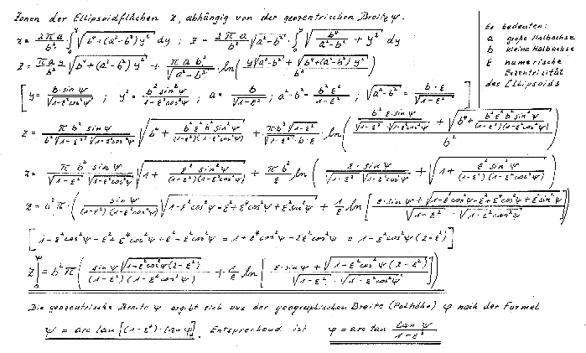
Ergänzungen: Die Peters-Projektion ist äusserst kompliziert. Die Formel für die Umrechnung der Kugelsegmente sieht folgendermassen aus:

Die Peters-Projektion wird oft auch als Gall-Peters-Projektion bezeichnet, weil der Schotte James Gall bereits 1855 (!) eine ähnliche Formel vorgeschlagen habe.

Quellen:
Mercatorprojektion: http://upload.wikimedia.org/wikipedia/commons/f/fa/Mercator-proj.png
Winkelprojektion: http://www.swisseduc.ch/geographie/materialien/weltatlas/icons/welt.jpg

Interaktive Weltkarte nach der Peters-Projektion: www.hot-map.com/de/peters-world-map

